**Communiqué de Presse**

**UNE SECONDE SAISON DE LA SéRIE DISNEY XD**

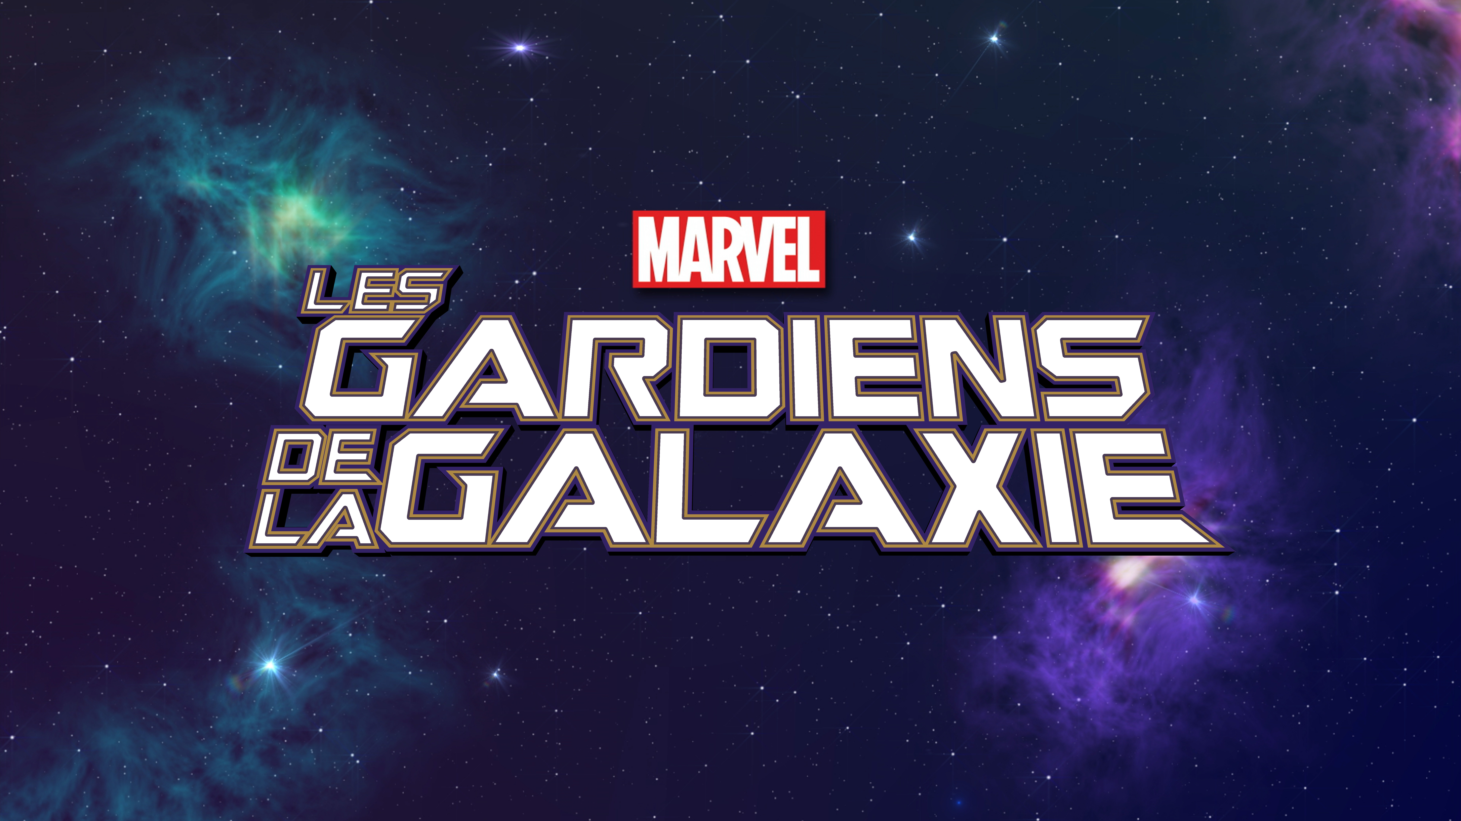

**CONFIRMéE AU COMIC-CON DE NEW-YORK**

C’est lors du récent Comic-Con de New-York que Dan Buckley - Directeur Télévision, édition et gestion des marques Marvel - et Joe Quesada -directeur de la création de Marvel - ont confirmé qu’une seconde saison de la série animée **marvel** **Les Gardiens de la galaxie** est actuellement en production. Diffusion en exclusivité sur Disney XD en 2017.

*« L’équipe de Marvel Animation continue d’inventer de nouveaux chapitres à l’histoire extraordinaire des Gardiens, dans le même esprit que le film »,* explique Marc Buhaj, Vice-Président en charge des programmes de Disney XD.

Dan Buckley ajoute: *« Nous sommes ravis de l’accueil réservé à cette saga par les fans de tous âges et nous sommes impatients de leur proposer de nouvelles aventures avec ces personnages extraordinaires. Le potentiel des Gardiens de la Galaxie est énorme et cette deuxième saison permettra aux fans de se familiariser encore mieux avec leur univers. »*

Dans cette deuxième saison, les Gardiens de la Galaxie s’unissent aux Avengers pour neutraliser le Maître de l’évolution, un savant fou en exil ! Après avoir mené une lutte sans merci, les Gardiens découvrent une arme aux pouvoirs mystérieux. Alors que tous les criminels de la galaxie tentent de mettre la main, la patte ou la tentacule sur cette invention, les Gardiens doivent en comprendre le fonctionnement et éviter qu’elle ne réduise à néant tout ce qu’ils ont fait serment de protéger.

La saison 1 de la série animée **marvel** **Les Gardiens de la galaxie** (lancement en France début 2016 sur Disney XD au cours d’un Mois événement) suit les Gardiens dans leur quête de la Graine Cosmique. Quand ils croisent le Collectionneur, ils découvrent que cette arme mystérieuse est en réalité un CryptoCube spartaxien qui ne peut fonctionner sans cristaux pandoriens. Heureusement pour eux, le Collectionneur sait où ils peuvent en trouver, mais le voyage sera semé d’embûches…

L’équipe de cette série Marvel Animation multi-récompensée inclut les producteurs délégués Alan Fine (*Avengers*, *Iron Man*, *Thor*), Dan Buckley (*Avengers Rassemblement*, *Hulk et les agents du S.M.A.S.H.*), Joe Quesada (*Avengers Rassemblement*) et Jeph Loeb (*Les Agents du S.H.I.E.L.D.*); les coproducteurs délégués Stan Lee (*Spider-Man*), Eric Radomski (*Spawn*, *Avengers Rassemblement*), Cort Lane (*Ultimate Spider-Man*) et Stephen Wacker (*Avengers Rassemblement*), les producteurs exécutifs Marty Isenberg (*Kaijudo: Rise of the Duel Masters*) et Harrison Wilcox (*Hulk et les agents du S.M.A.S.H.*), le producteur-conseil Steven Melching (*Hulk et les agents du S.M.A.S.H.*) et le réalisateur Leo Riley (*TRON: La Révolte*).